Организация досуга воспитанников
отделения дошкольного образования детей
ГБОУ гимназии № 24 имени И.А.Крылова Санкт-Петербурга
в рамках проекта «Перевернутая школа»
воспитатель – Войлошникова Оксана Игоревна

Устанавливаемые Федеральным государственным образовательным стандартом нового поколения требования к предметным, личностным и метапредметным результатам вызывают необходимость изменения технологии организации обучения и воспитания, в котором ребенок становится активным участником учебно-воспитательной деятельности, а воспитатель - направляющим звеном. Перенос акцентов с «усвоения знаний» на формирование «компетентностей» включает в повседневную образовательную деятельность форму смешанного обучения – «перевернутая школа».
Каждый дошкольник - маленький исследователь, с радостью и удивлением открывающий для себя окружающий мир. Исследования педагогов и психологов показывают, что при наличии интереса познавательная деятельность у детей дошкольного возраста, протекает более интенсивно, плодотворно. Дети меньше утомляются, познание становится увлекательной деятельностью. Жажда познания побуждает дошкольника интересоваться всем и во всем участвовать, созидать и преобразовывать, радоваться и огорчаться. Интерес направляет познавательную деятельность детей. Ребенок стремится к активной деятельности и важно не дать этому стремлению угаснуть, а способствовать его дальнейшему развитию.
Но как? А что если выйти за рамки установленных правил и сделать что-то, что бы было не так как обычно! В соответствии с действующим федеральным государственным образовательным стандартом, дошкольное образовательное учреждение является первой ступенью непрерывной системы образования, поэтому проблема воспитания у дошкольников познавательных интересов и познавательных действий через его включение в различные виды деятельности, охватывающая все стороны воспитательно-образовательного процесса является довольно значимой.
Необходимо особо отметить тот факт, что процессы демократизации в системе образования, его вариативность, инновационные методы обучения и образования оказывают влияние на характер взаимодействия дошкольного образовательного учреждения и семьи.
В нашем отделении дошкольного образования существуют различные формы организации досуговой деятельности:
- творческая мастерская выходного дня «Город мастеров» для детей и родителей, проводится различные мастер-классы для укрепления эмоционально-позитивных отношений детей и родителей в процессе изготовления поделок.

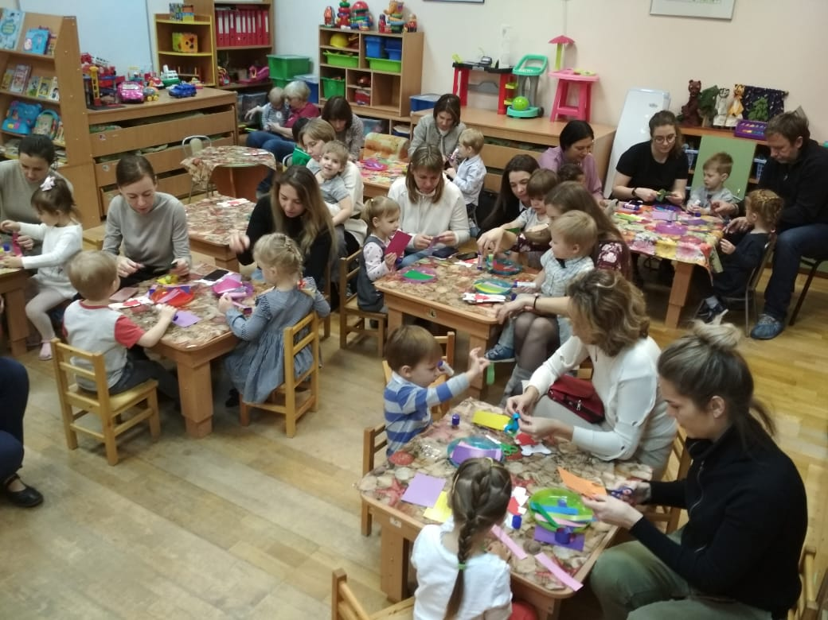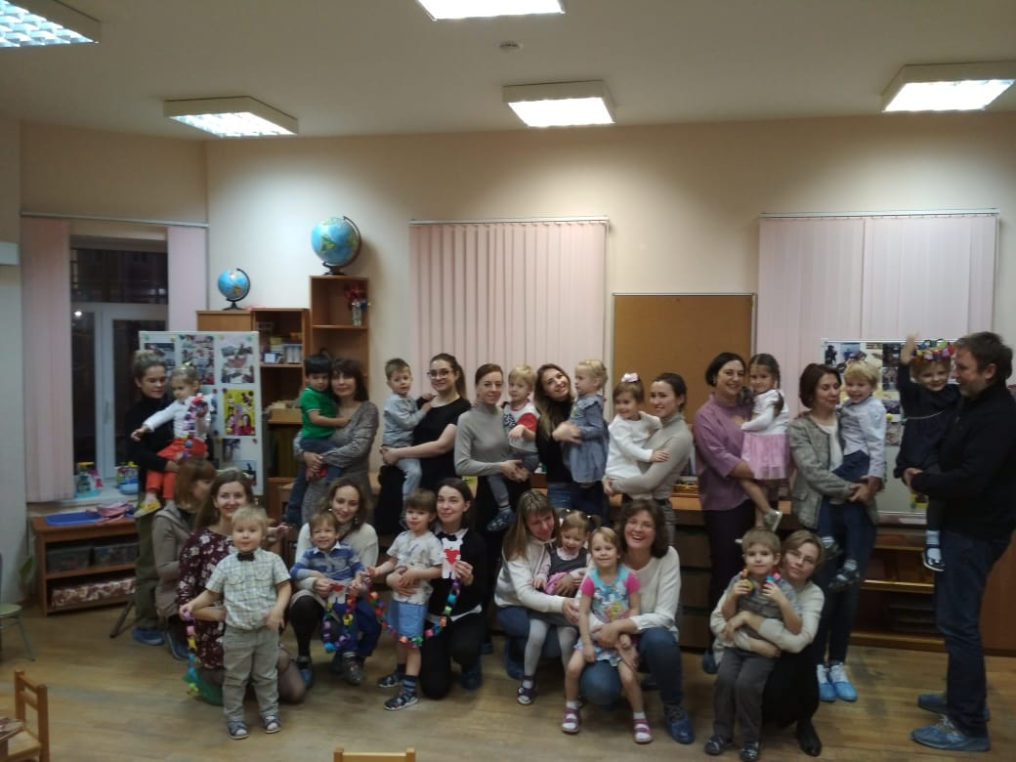

Совместная деятельность родителей, педагогов и детей положительно влияет на воспитанников. Одной из активных форм и методов работы с родителями являются совместные экскурсии. Поход ребенка в музей вместе с семьей – это встреча с неведомой для них историей города, а для родителей – это необычное мероприятия вне детского сада, возможность понаблюдать за своим ребенком со стороны. Совместные экскурсии педагога и родителей, родителей и детей, подружили семьи, сплотили коллектив детей. Одна из форм нашей работы:
- экскурсии выходного дня:

- экскурсия в музей или увлекательная прогулка с воспитателем

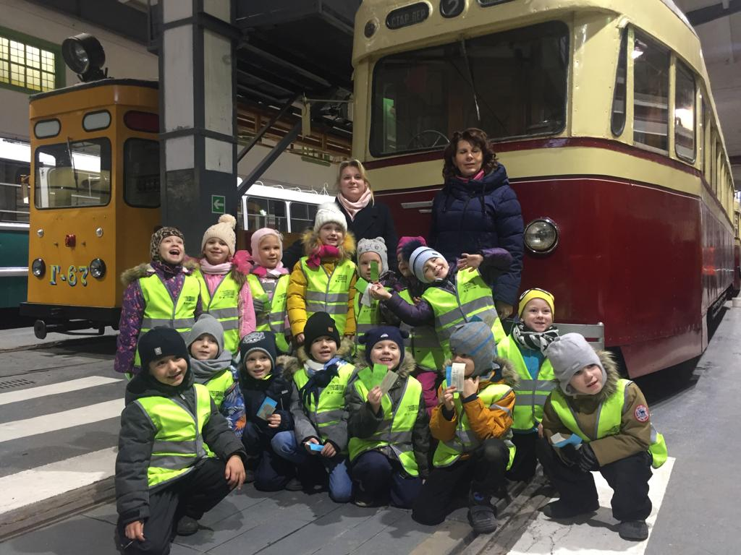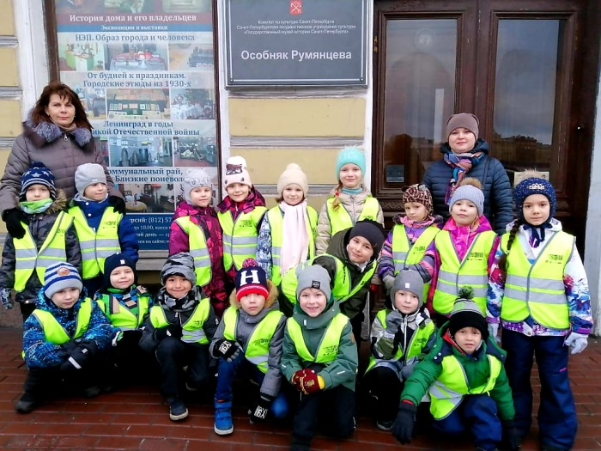

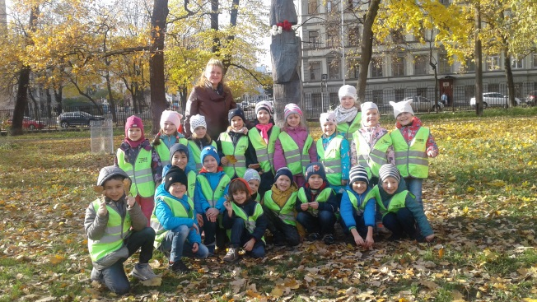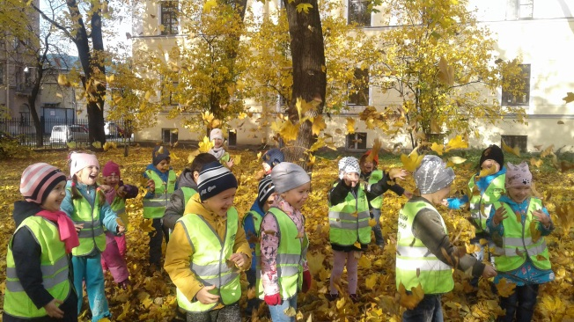

- квест для родителей «Знай и люби свой район», также родители сами составляют и проводят экскурсии для наших воспитанников

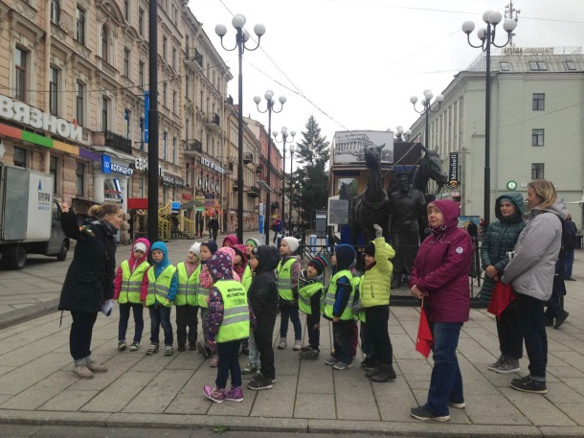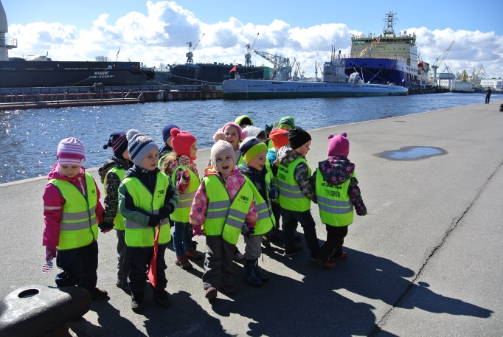

- маршрутный лист для родителей и детей.
Известно, что семья влияет на воспитание ребёнка, приобщает его к окружающей жизни. Выходные – то время, когда родители могут уделить больше времени своим детям. У каждой семьи существуют свои традиции проведения выходных дней. "Маршрут выходного дня" - один из эффективных и инновационных способов взаимодействия с родителями, вовлечение семьи в единое образовательное пространство. Чтобы привлечь родителей, лучше узнать историю родного города и познакомить с ней детей, мы предложили проект «Маршрут выходного дня». Совместные мероприятия – достойная альтернатива времяпровождению у компьютеров и телевизоров. Так же это одна из эффективных форм организации, как досуга воспитанников, так и их образования. Через прогулку доступно изучение истории, культуры и географии родного края.

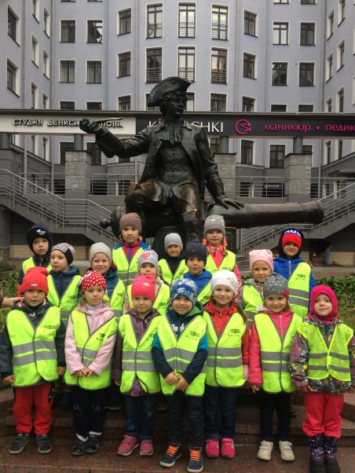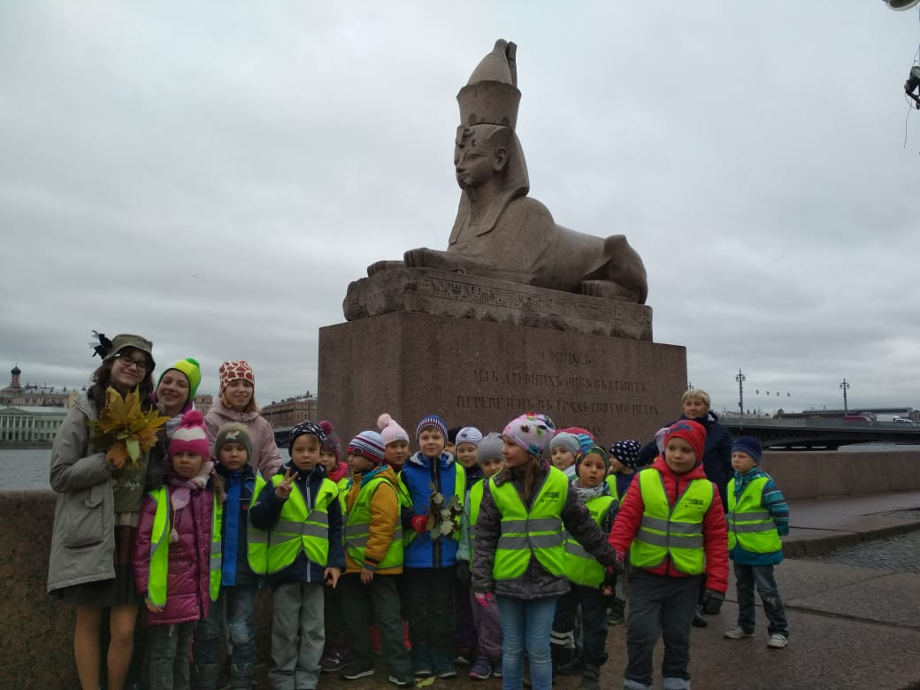

- сотрудничество с районной детской библиотекой: участники клуба «Оле Лукое», участие в интерактивных мероприятиях и мастер-классах, концертах;

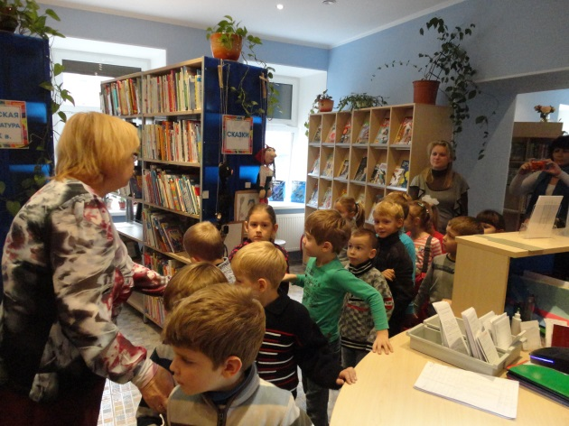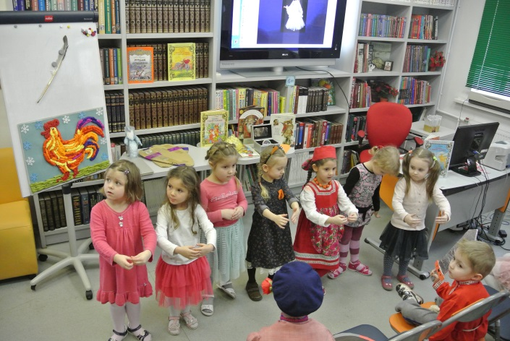

- сотрудничество с детским театром «Некабусик»: знакомство с миром театра, овладение актерским мастерством, секреты театрального закулисья;

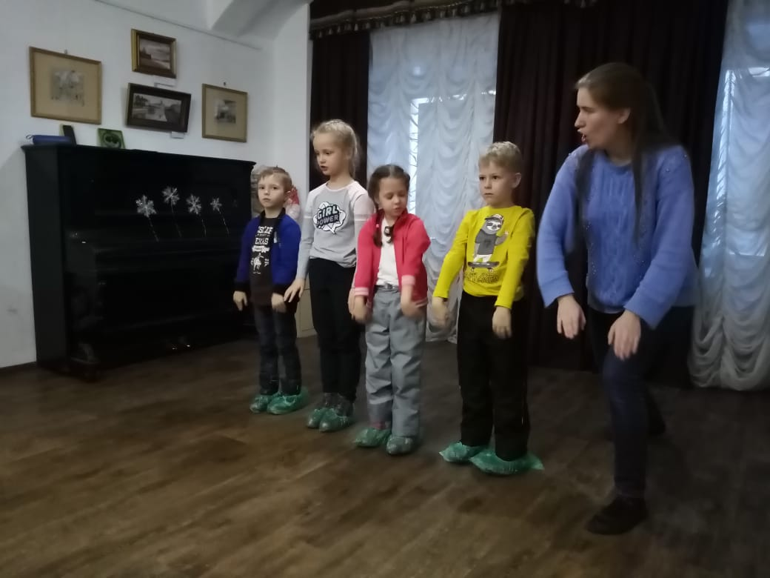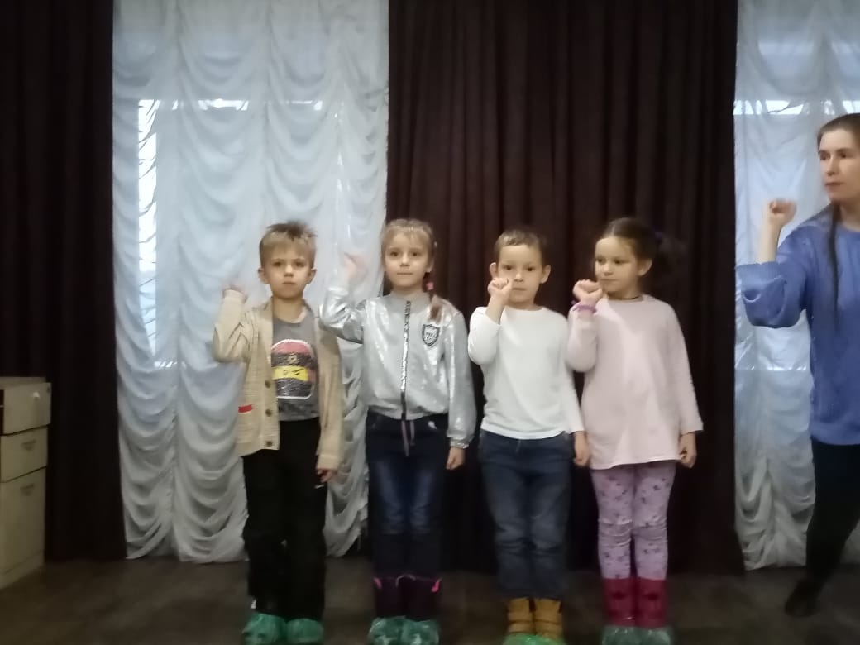

- активное участие в мероприятиях района: математическая олимпиада для дошкольников, спортивные соревнования - «Весёлые старты», «Мама, папа,
я-спортивная семья», «Пионербол»;

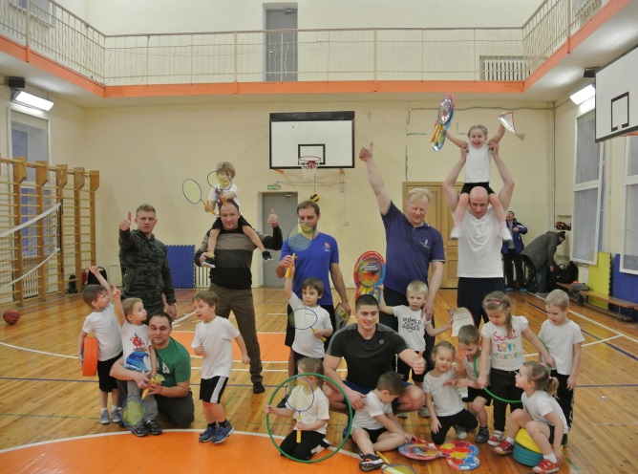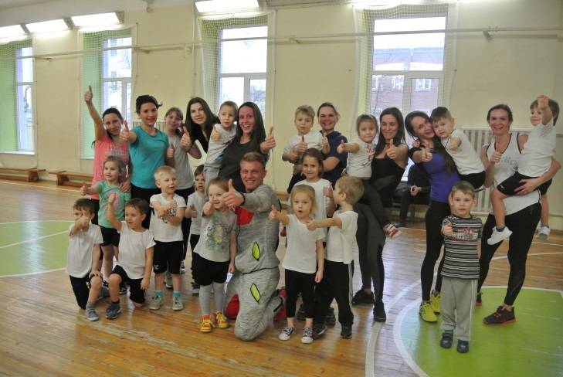

- встречи выпускников детского сада
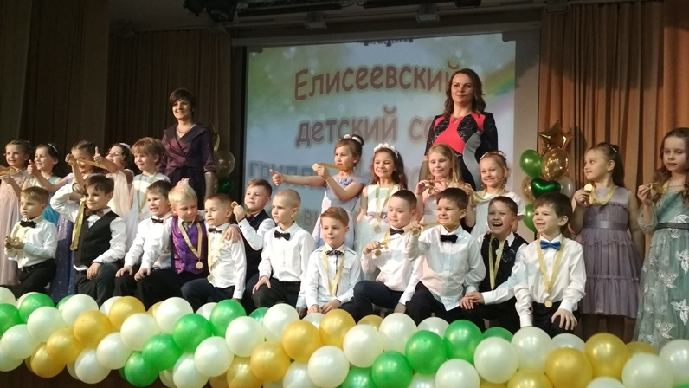

Вариативный образовательный процесс – взаимосвязанная деятельность всех участников образовательного процесса по реализации целей образования, осуществляемых в условиях выбора содержания (в рамках государственных стандартов), средств и способов деятельности и общения, ценностно-смыслового отношения личности к целям, содержанию и процессу образования. Таким образом, гибкость и многофункциональность структуры дошкольного образования обеспечивается оптимальным взаимодействием различных сфер жизнедеятельности.
Воспитатель должен находиться всегда на шаг впереди своих ребят, чтобы он смог вовлечь их в процесс обучения. «Приходится бежать со всех ног, чтобы только остаться на том же месте! Если же хочешь попасть куда-то еще, тогда нужно бежать по меньшей мере вдвое быстрее!», - как сказала небезызвестная героиня Л. Кэрролл. Современные дети требуют внедрения новых форм, методов и интерактивного учебного взаимодействия. Ведь мы готовим людей будущего, людей завтрашнего дня. Поэтому мы сами должны обладать определенным уровнем информационной культуры, желанием в условиях информатизации общества работать по-новому, осваивать новые методики и образовательные стратегии, позволяющие успешно реализовывать детский потенциал во всех видах деятельности.

